TP SECURITE
Mise en place d’un Open VPN avec sécurisation double pare-feu et LDAP

Table des matières
Introduction 3
Schéma d’architecture 4
Installation Active Directory 5
Création d'un UO sur l'AD avec des utilisateurs et un groupe VPN SSL 5
Installation OPN SENSE 5
Mise en place des interfaces sur PFSENSE 6
Mise en place des Gateway sur OPNSENSE 7
Mise en place des routes sur OPNSENSE 7
Installation PFSENSE 8
Mise en place des Gateway sur PFSENSE 9
Mise en place des routes sur PFSENSE 9
Synchronisation LDAP sur le PFSENSE 10
Création du certificat 11
Ajout du package open VPN sur PFSENSE 12
Ajout du certificat créer sur OPENVPN 12
OPEN VPN 13
Annexe 14
GLOSSAIRE 15
Webographie 16

Introduction

Ce travaux pratique a pour objectif de créer un réseau sécurisé, et de permettre un accès protégé à l’aide d’un outils externe OpenVPN. En effet, afin de mettre en place cette solution nous avons installé deux pare-feu dans deux réseaux distinct dont un en Back-end et un en Front-end, ce qui a permis d’exposer un PfSense vers l’extérieur ayant pour objectif de créer une passerelle VPN ainsi que d’encaisser les potentiels attaques externe.
Le second Pare-feu à sert à pérenniser l’infrastructure local des attaques.
Nous avons choisi d’utiliser deux types de Firewall différents dans l’optique de ralentir et minimiser les potentiels attaques, afin de protéger le réseau interne en cas d’attaque sur le pare-feu en front-end.
De plus, ils disposent d’une large proposition de service d’extension (LDAP, RADIUS, DHCP, VPN…) et de différentes analyses de trafic.

Schéma d’architecture

Schéma d’architecture réseau
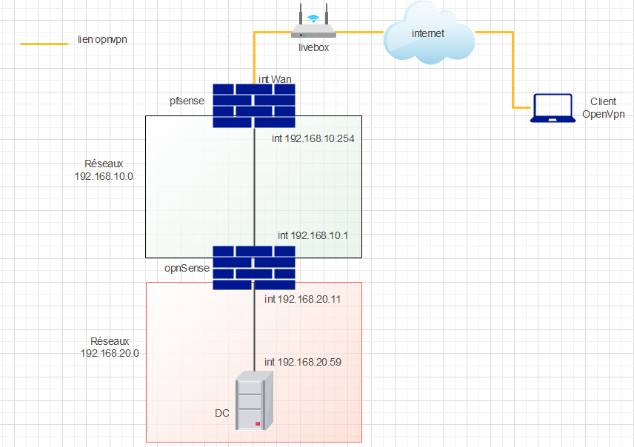

Installation Active Directory

Création d'un UO sur l'AD avec des utilisateurs et un groupe VPN SSL
La création des différents utilisateurs nous permettra de nous connecter avec ces mêmes identifiants à l’accès VPN, et nous donnera accès aux ressources du réseau local.
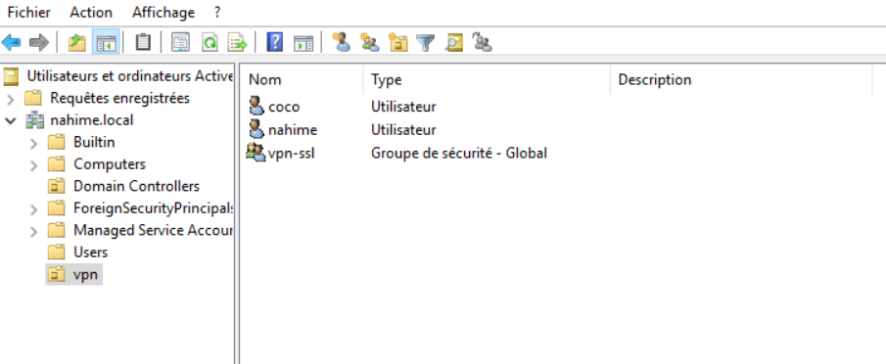

Installation OPN SENSE
Configuration des adresses IPs
La configuration des interfaces nous permet de créer une interface WAN et une interface LAN.
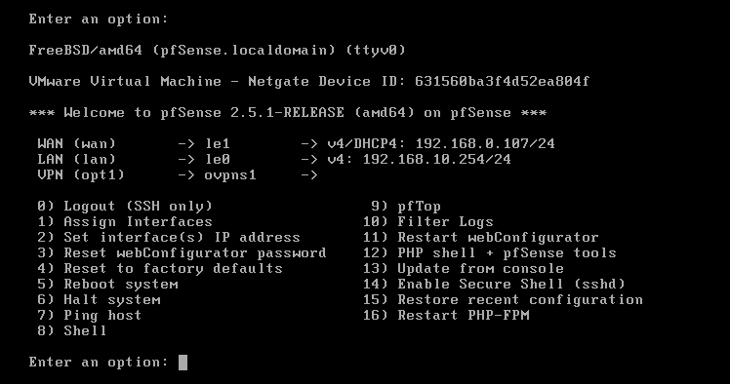

Interface WEB OPNSense
Voici l’interface de connexion de l’OPNsense après configuration des adressages.
Il faut donc rentrer rentrer l’adresse IP sur un navigateur afin d’accéder à l’interface et s’identifier.
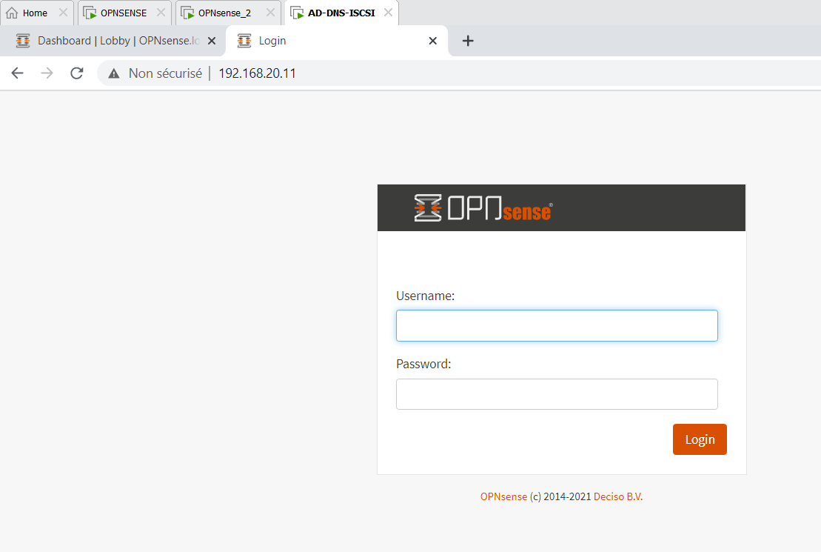

Mise en place des interfaces sur PFSENSE

Cette interface nous permet de manipuler les interfaces d’un point de vu graphique afin d’en faciliter l’administration.
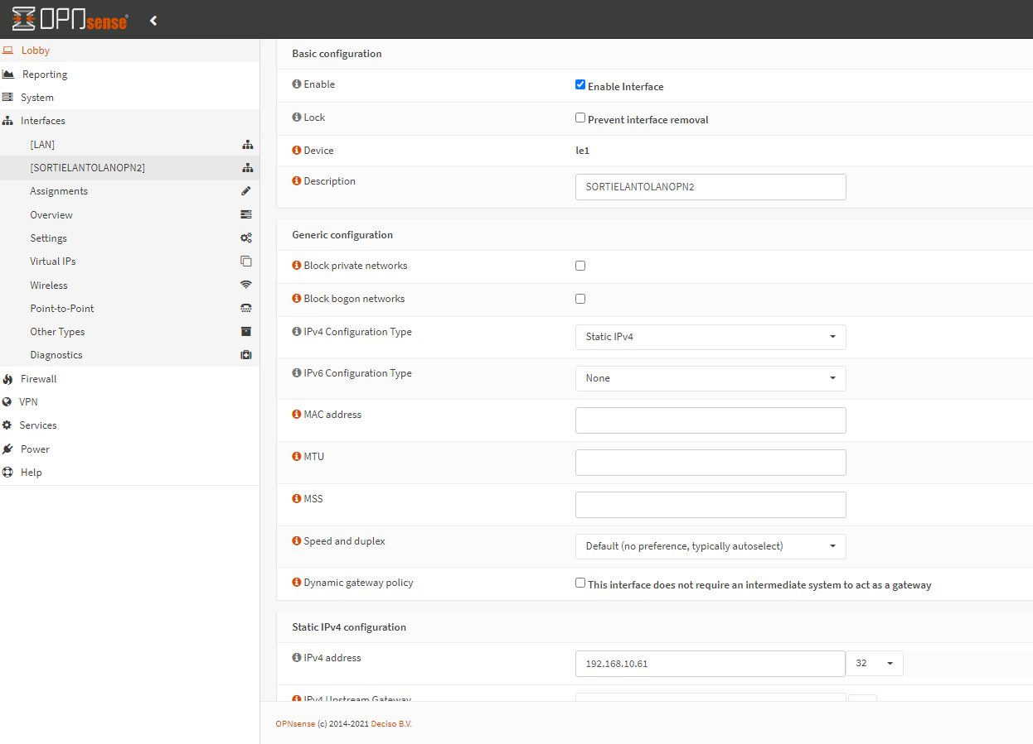

Mise en place des Gateway sur OPNSENSE

La mise en place des gateway permettra de renseigner la direction de nos routes.
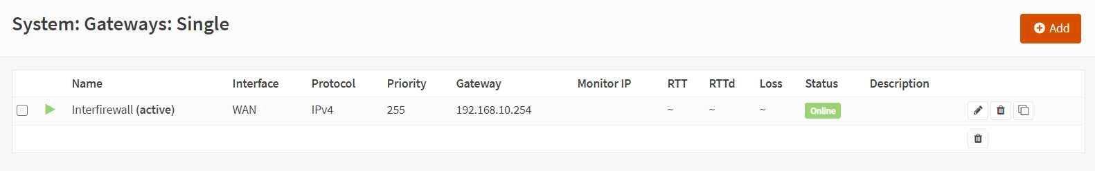

Mise en place des routes sur OPNSENSE

Suite à la création des gateway nous pouvons désormais configurer les chemins d’accès afin d’établir la communication entre nos réseaux.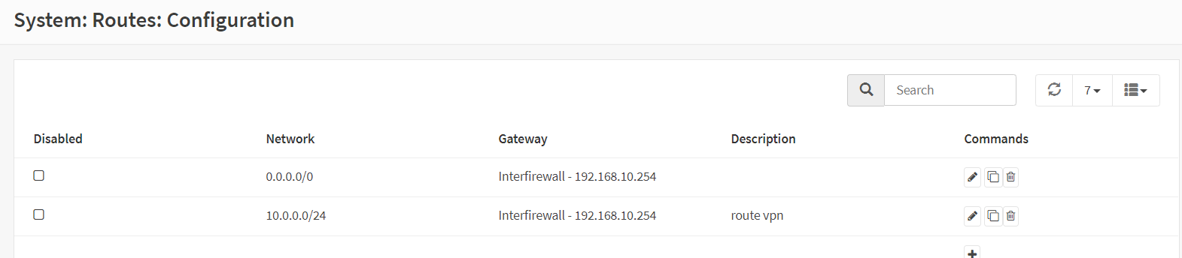

Installation PFSENSE
Configuration des adresses IPs
La configuration des interfaces nous permet de créer une interface WAN et une interface LAN.
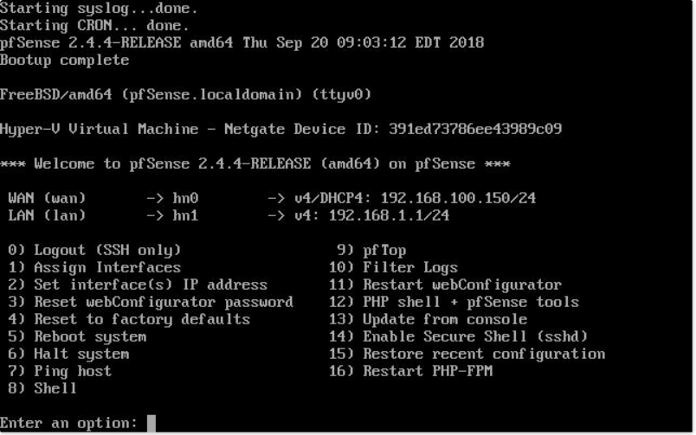
Voici l’interface de connexion de l’OPNsense.
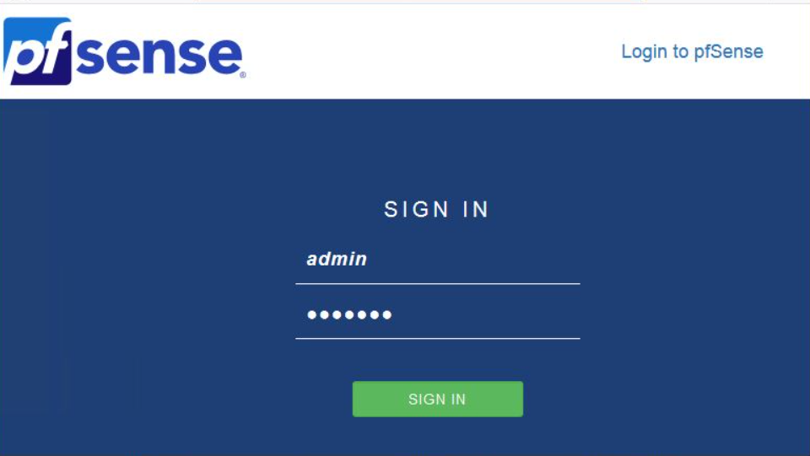

Mise en place des Gateway sur PFSENSE

La mise en place des gateway permettra de renseigner la direction de nos routes.
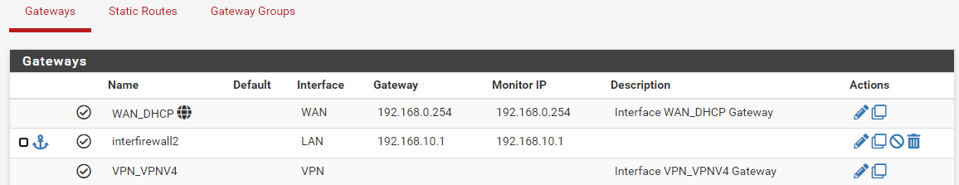

Mise en place des routes sur PFSENSE

Suite à la création des gateway nous pouvons désormais configurer les chemins d’accès afin d’établir la communication entre nos réseaux 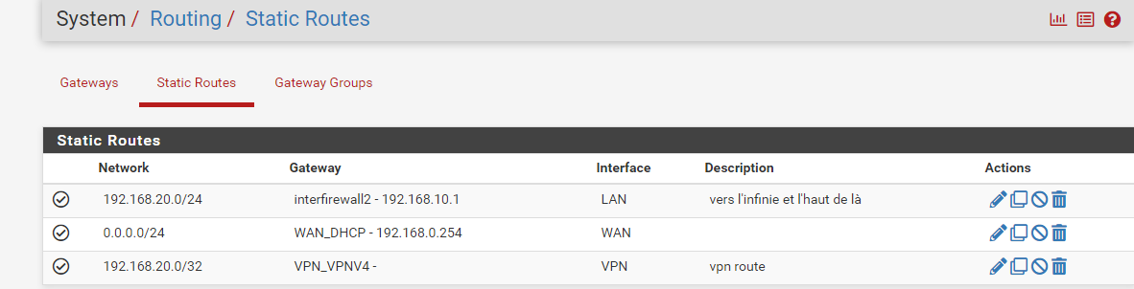

Synchronisation LDAP sur le PFSENSE
Liaison avec le serveur AD pour la liaison LDAP
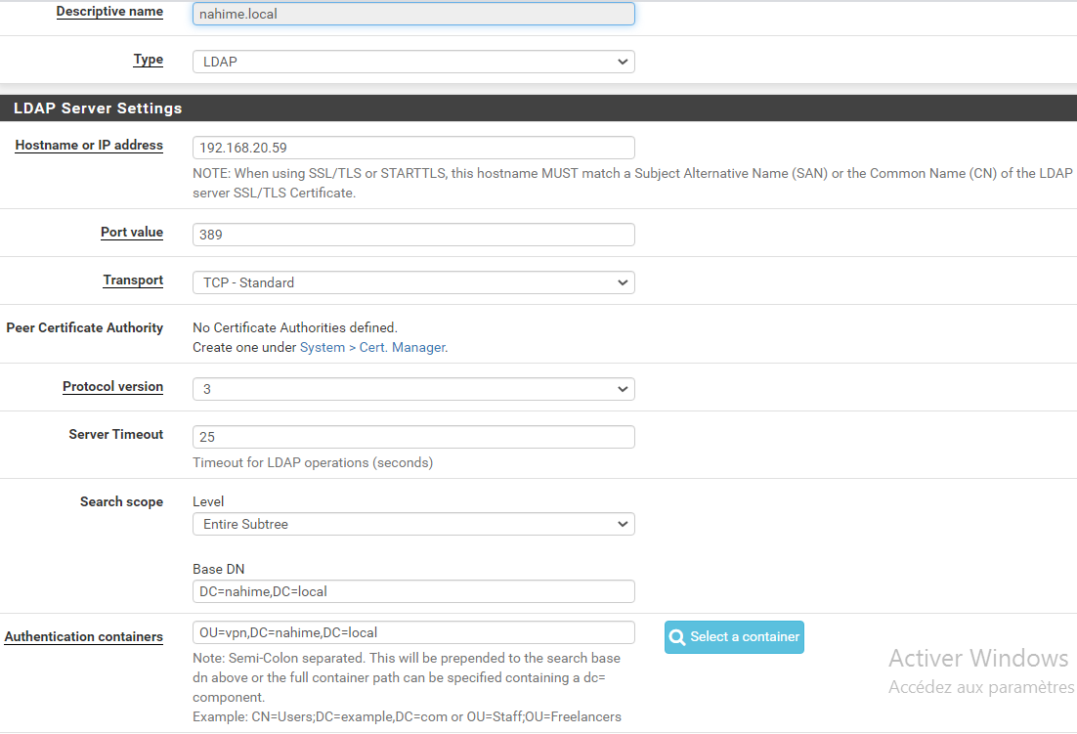
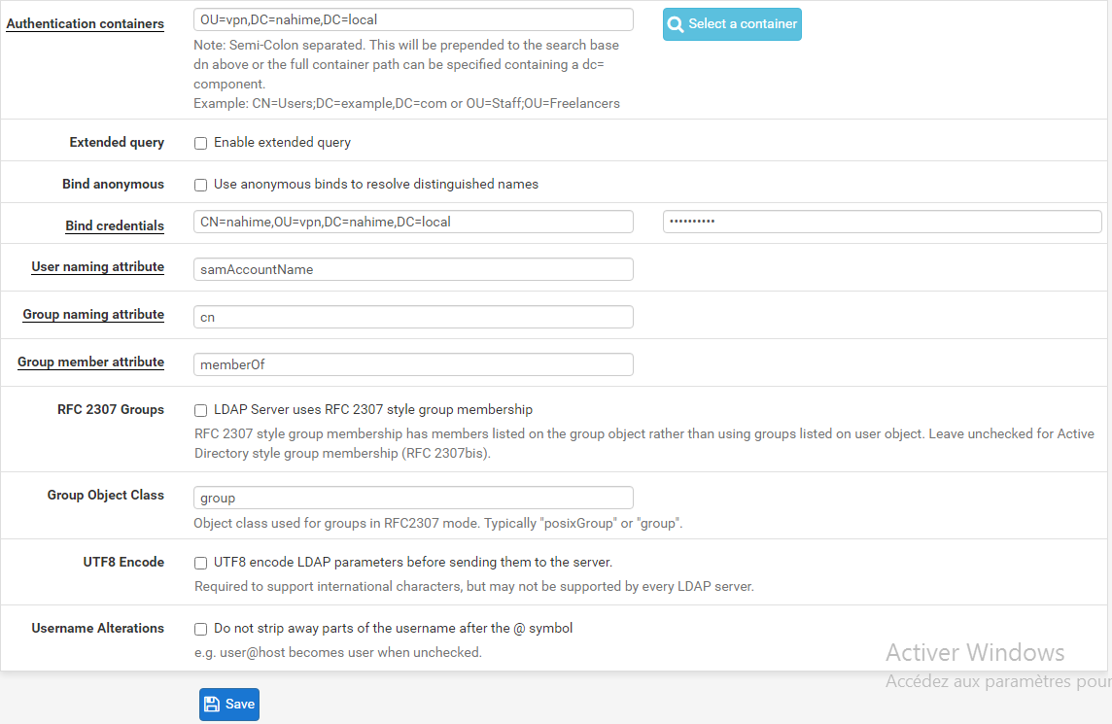

Test de connexion LDAP depuis le routeur PFSENSE
Ce test permet de vérifier que la connexion entre le PFSENSE et le serveur AD est bien fonctionnel en utilisant un utilisateur du domaine.
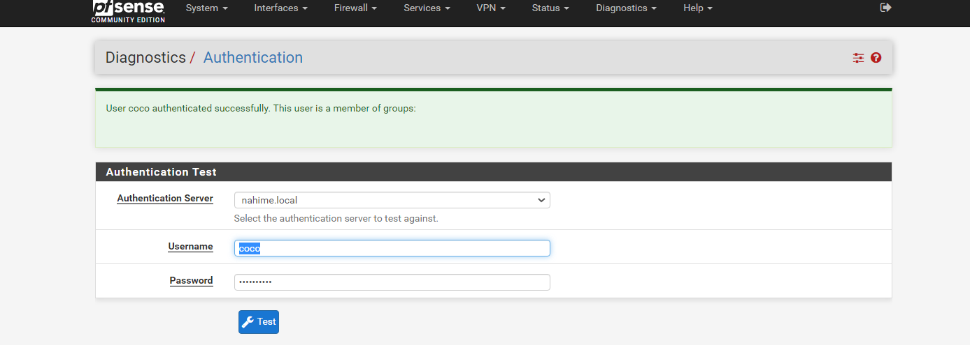

Création du certificat
La création du certificat servira à utiliser l’échange de clés en Diffie Hellman.
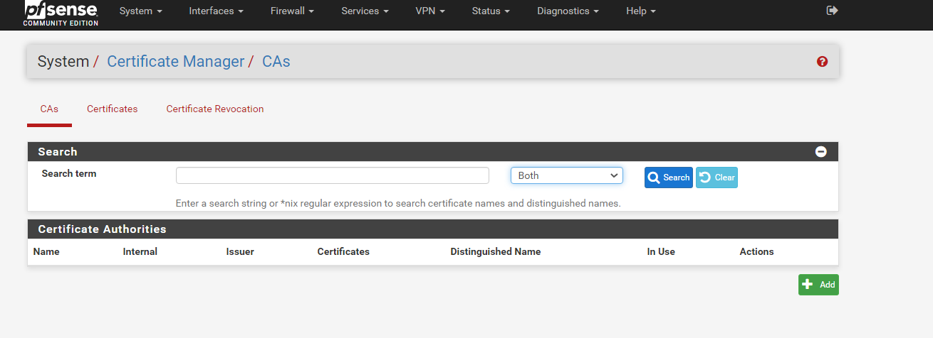
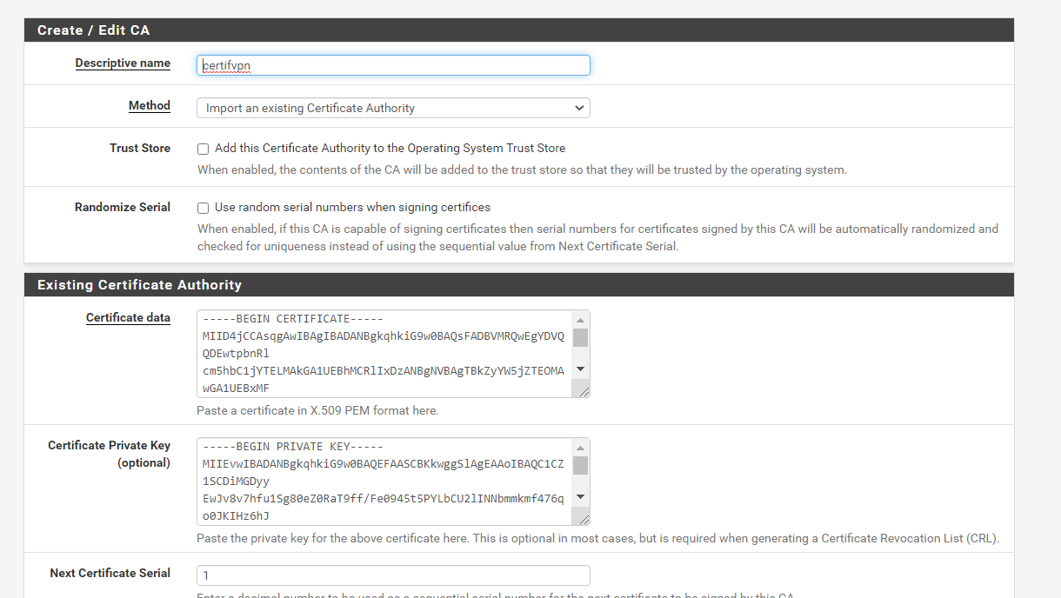

Ajout du package open VPN sur PFSENSE

Téléchargement du package
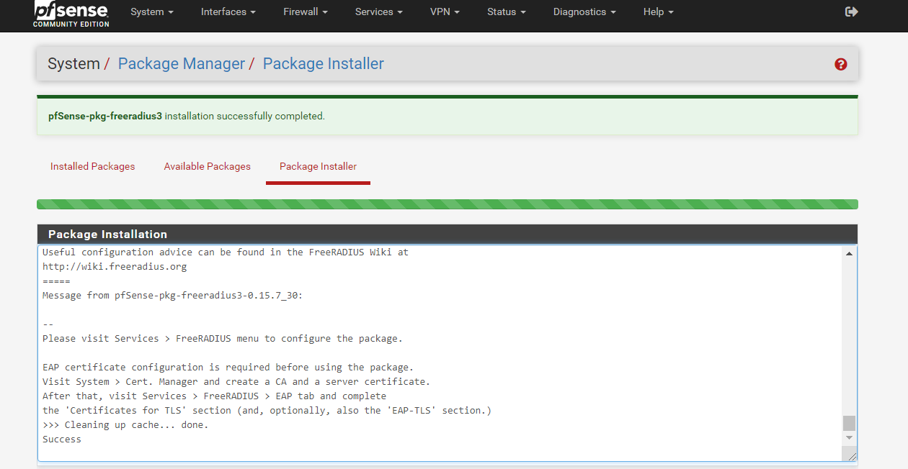

Ajout du certificat créer sur OPENVPN

Vous pouvez constater les différentes informations de sécurité et le niveau du cryptage du certificat.
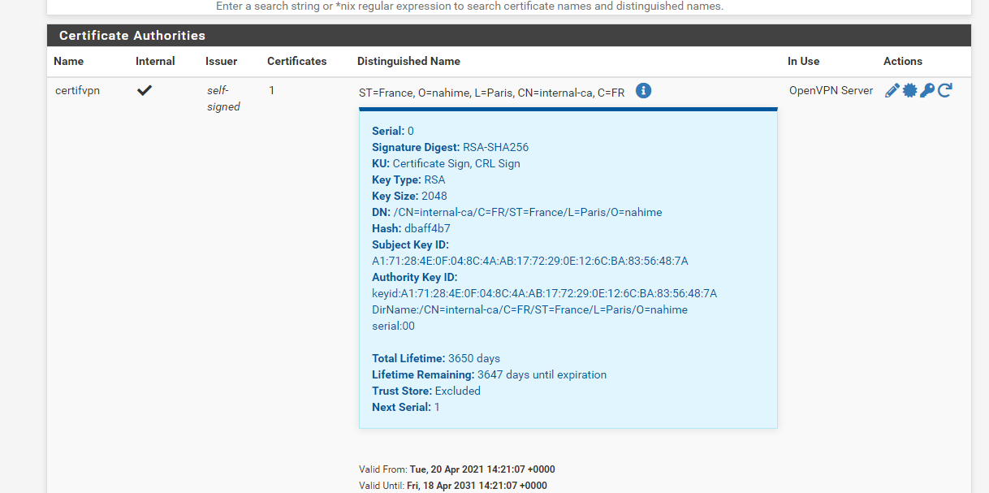

OPEN VPN

Ouverture de port Boxe
Une ouverture de flux sur la Boxe permet de faire passer le VPN.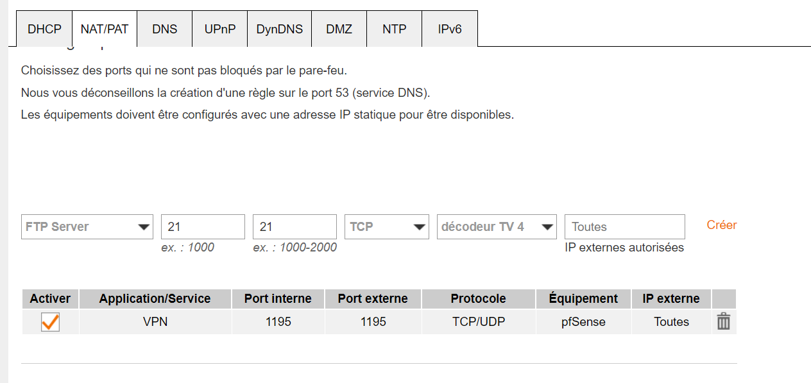 Test connexion VPN
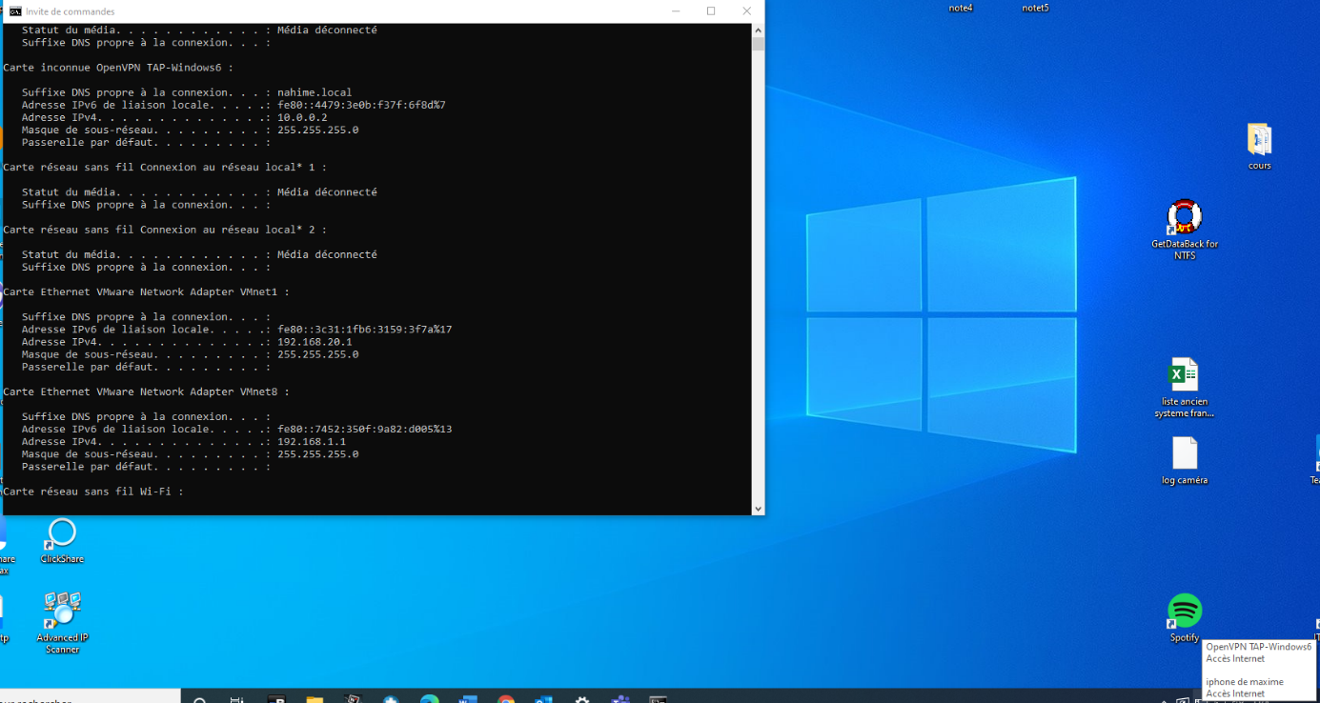

Axe d’amélioration

Afin d’améliorer l’architecture du réseau, nous pouvons envisager la mise en place d’un cluster de Pare-feu PfSense et OPNsense afin de minimiser l’impact d’une surcharge l’un des matériels et fluidifier le trafic.
Afin d’augmenter la sécurité d’authentification pour les utilisateurs externes, il serait également possible d’ajouter un FREE RADIUS en complément du LDAP avec une double authentification.
L’ajout d’un serveur OPENVAS permettant de scanner les différentes failles de sécurité d’une architecture réseau, cela permettrait d’optimiser et de limiter d’intrusion dans le SI.

Annexe

FREE RADIUS
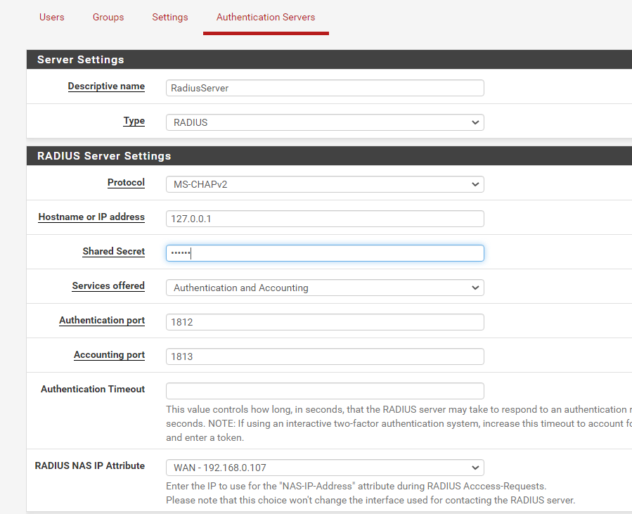

GLOSSAIRE

Back -end est un terme désignant un étage de sortie d'un logiciel devant produire un résultat.
Certificat électronique (aussi appelé certificat numérique ou certificat de clé publique) peut être vu comme une carte d'identité numérique. Il est utilisé principalement pour identifier et authentifier une personne physique ou morale, mais aussi pour chiffrer des échanges.
Diffie Hellman est basé sur une méthode d'échange de clés Diffie-Hellman permet à deux parties, qui ne se connaissent pas a priori, de partager une clé secrète sous un canal de communication non sécurisé. Une telle clé peut être employée pour chiffrer les messages ultérieurs en utilisant un schéma de chiffrement à clé symétrique.
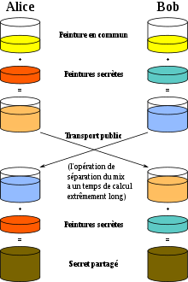
Principe de fonctionnement Diffie Hellman
Front-end fait référence à l'ensemble des éléments visibles et accessibles directement sur un site web.
OPNsense est un logiciel de pare-feu et de routage open source.
LDAP (Lightweight Directory Access Protocol) permet d'accéder à des bases d'informations sur les utilisateurs d'un réseau, via l'interrogation d'annuaires. Il utilise pour cela un autre protocole, TCP/IP.
pfSense est un routeur/pare-feu open source. Il comporte l'équivalent libre des outils et services utilisés habituellement sur des routeurs professionnels propriétaires. pfSense convient pour la sécurisation d'un réseau domestique ou d'entreprise.
Radius (Remote Authentication Dial-In User Service) est un protocole client-serveur permettant de centraliser des données d'authentification.
VPN est un système permettant de créer un lien direct entre des ordinateurs distants, qui isole leurs échanges du reste du trafic se déroulant sur des réseaux de télécommunication publics.

Webographie

OpenVPN
https://forum.netgate.com/topic/147435/authentification-ldap-openvpn/2
https://forum.netgate.com/topic/147435/authentification-ldap-openvpn/2
https://bzhmarmit.wordpress.com/2012/09/11/pfsense-configuration-dun-acces-vpn-client-sous-pfsense-avec-openvpn-et-authentification-ad/

PfSense
https://bzhmarmit.wordpress.com/2012/09/11/pfsense-configuration-dun-acces-vpn-client-sous-pfsense-avec-openvpn-et-authentification-ad/
OPNsense
https://www.redshieldguardian.com/tutoriels/installer-et-configurer-opnsense/#:~:text=S%C3%A9lectionner%20le%20mode%20d'installation,voil%C3%A0%2C%20OPNsense%20est%20maintenant%20install%C3%A9.

Free Radius
https://www.youtube.com/watch?v=jEK-O3U3gdg
https://www.netgate.com/resources/videos/radius-and-ldap-on-pfsense-24.html
https://killianguille.wordpress.com/installation-basique-de-freeradius-3-0/
https://www.youtube.com/watch?v=arGofrM-YjA

Cluster de PfSense Haute disponibilité
https://www.provya.net/?d=2016/10/02/07/48/16-pfsense-configurer-un-cluster-de-2-pfsense-redondants-failover

